Руководство для пользователя по работе с модулем «Журнал учета товаров, находящихся на временном хранении» в ИС Кеден

1 Введение
  - Обзор системы
Добро пожаловать в информационную систему Кеден! Эта система разработана для упрощения и автоматизации процесса подачи и обработки таможенных деклараций. С помощью нашей системы вы можете быстро и легко регистрировать, проверять, выпускать (отказывать в выпуске) и завершать транзитную декларацию (далее – ТД).

1.2 Назначение и цели документа
Настоящее руководство предназначено для уполномоченных должностных лиц, которые занимаются обработкой таможенных деклараций. Оно поможет вам понять, как эффективно использовать все возможности системы, чтобы упростить процесс рассмотрения деклараций и избежать возможных ошибок.

- Начало работы
2.1 Авторизация в системе
Для авторизации в системе выполните следующие шаги:
- пройдите авторизацию в системе, введите ваш E-mail и пароль;
- подпишите ваш процесс авторизации в системе в через электронную цифровую подпись юридического лица (далее – ЭЦП ЮЛ).

  - Восстановление пароля
Если вы забыли пароль, выполните следующие шаги для его восстановления:
- Перейдите на страницу восстановления пароля по адресу: https://keden.kgd.gov.kz/oauth/forgot-password;
- Введите адрес электронной почты, который вы использовали при регистрации;
- Придумайте новый пароль для авторизации в системе и подтвердите свой новый пароль;
- Подтвердите свой новый пароль подписанием через ЭЦП.

  - Обзор главной страницы
После успешной авторизации в системе вы попадете на главную страницу ИС Кеден, где доступны основные функции (рисунок 1):
- Сервис «Электронное декларирование»;
- Сервис «ТН ВЭД»;
- В верхней правой части вы найдете разделы «Инструкции» откуда можете взять все доступные руководства для пользователя, также можете «Перейти в систему».

- Работа с декларациями
3.1 Электронное декларирование
На главной странице ИС Кеден через раздел «Перейти в систему» или «Электронное декларирование» уполномоченное должностное лицо (далее – УДЛ) может попасть в свою рабочую область.
В рабочей области УДЛ будут отображаться доступные сервисы для работы УДЛ (рисунок 2).
Также, в рабочей области УДЛ будет отображаться Журнал учета товаров, находящихся на временном хранении (рисунок 2).

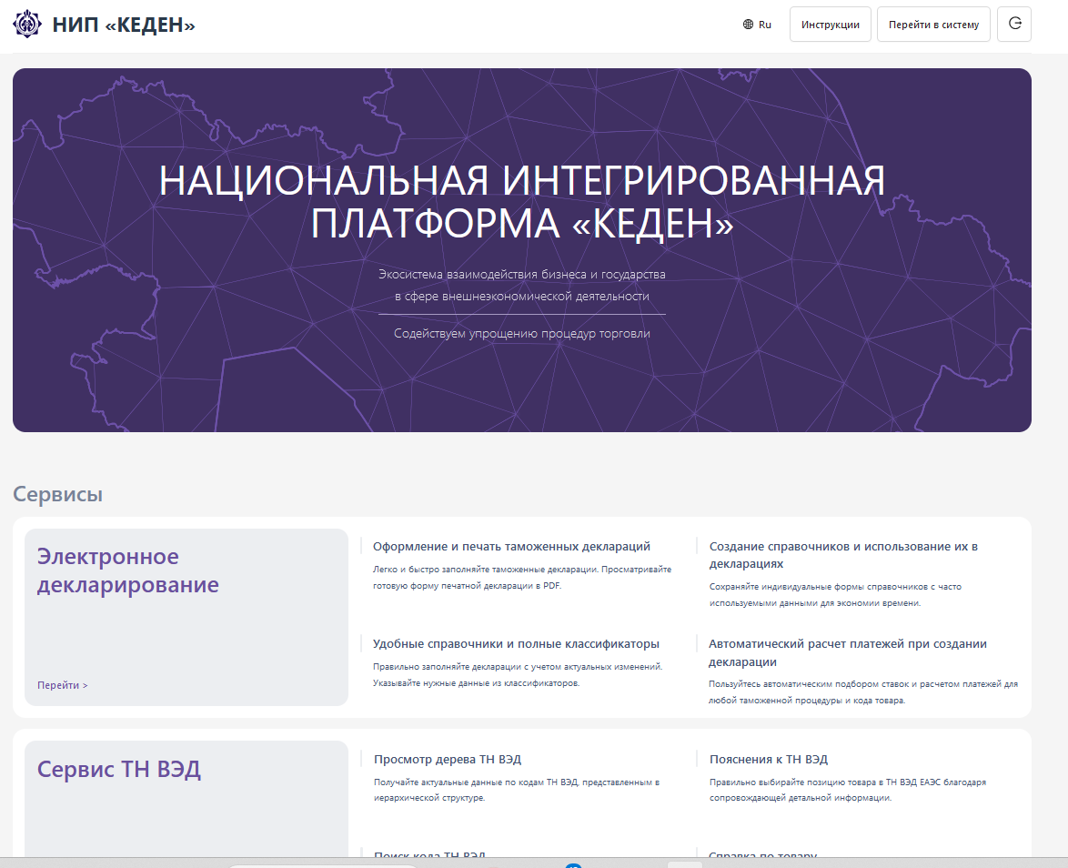
Рисунок 1 – Обзор главной страницы ИС Кеден

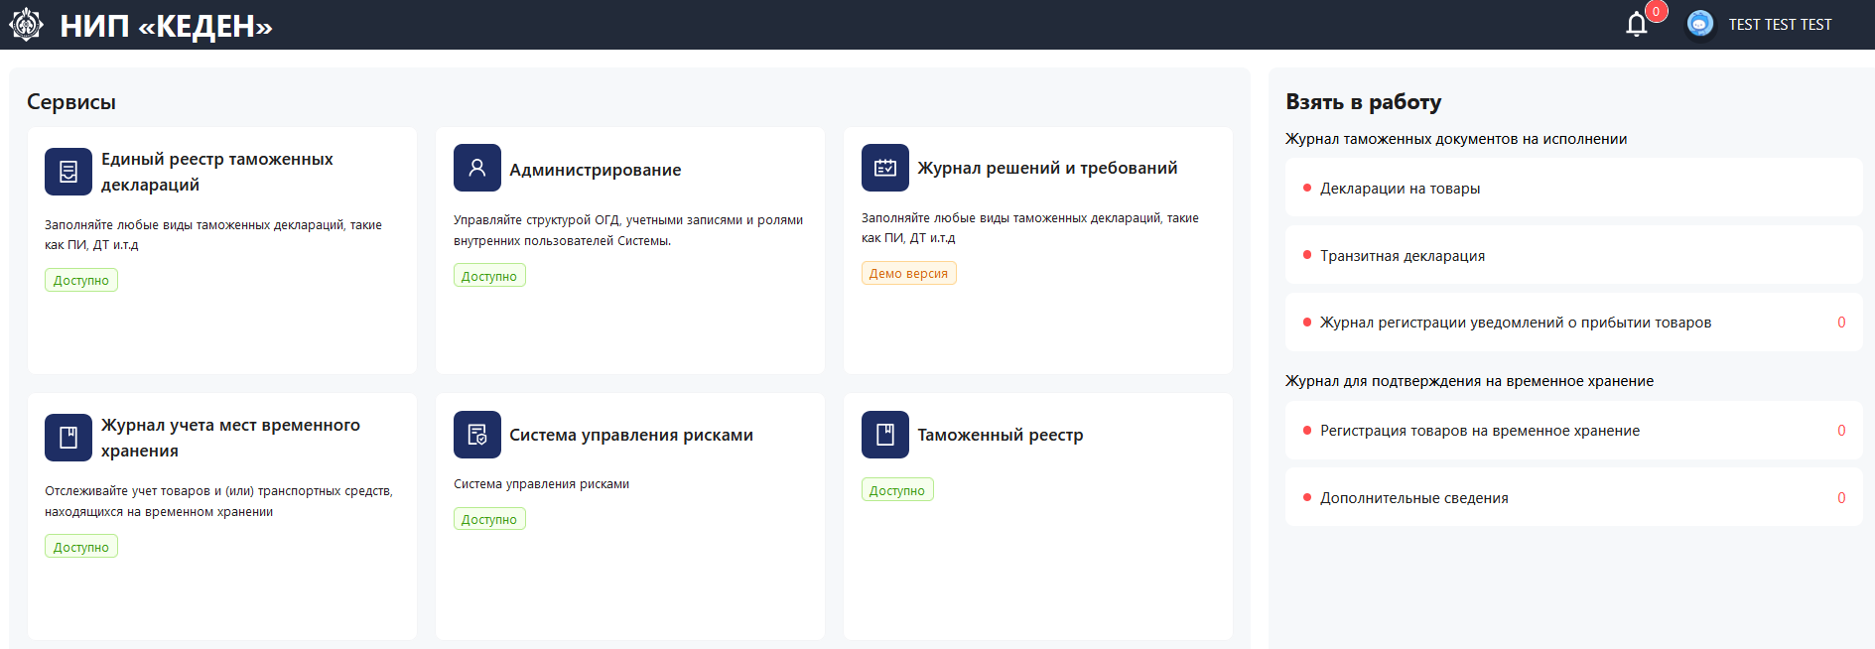
Рисунок 2 – Обзор рабочей области УДЛ
В Журнале учета товаров, находящихся на временном хранении система открывает для УДЛ два раздела:
- «Подтверждение на помещение товаров на временное хранение»;
- «Контроль товаров, помещенных на временное хранение».
Также, в системе реализована возможность сделать поиск по документам на временное хранение товаров нажатием на и реализован расширенный фильтр () по типу заявления, дате помещения товаров с и по и по статусам (рисунок 3).

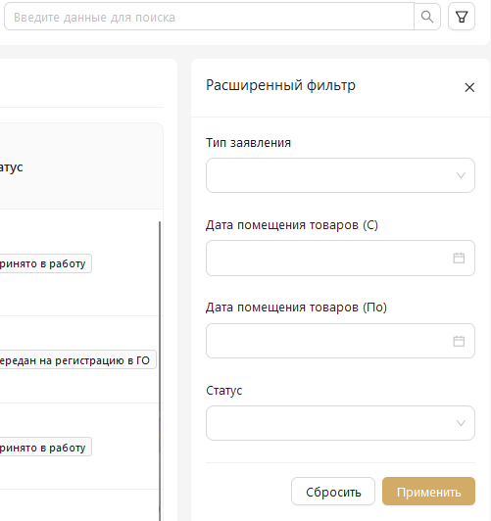
Рисунок 4 – Поиск и расширенный фильтр в журнале учета товаров, находящихся на временном хранении

В разделе «Подтверждение на помещение товаров на временное хранение» система открывает таблицу с документами хранения товаров (далее – ДХТ) со следующими сведениями (рисунок 4):
- Тип заявления;
- Наименование МВХ;
- Учетный номер МВХ;
- Учетный номер товара;
- Вид предшествующего документа;
- Номер предшествующего документа;
- Дата и время помещения;
- Срок регистрации подтверждения;
- Статус.
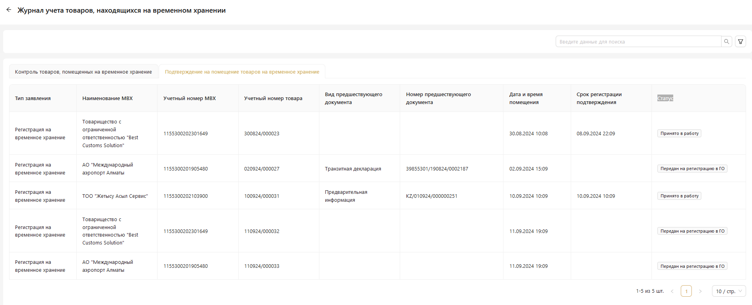
Рисунок 4 – Подтверждение на помещение товаров на временное хранение

При нажатии на одну из строк таблицы система открывает карточку ДХТ, где есть следующие разделы (рисунок 5):
- ДХТ;
- История статусов;
- Уведомления;
- Контроль выдачи товаров.
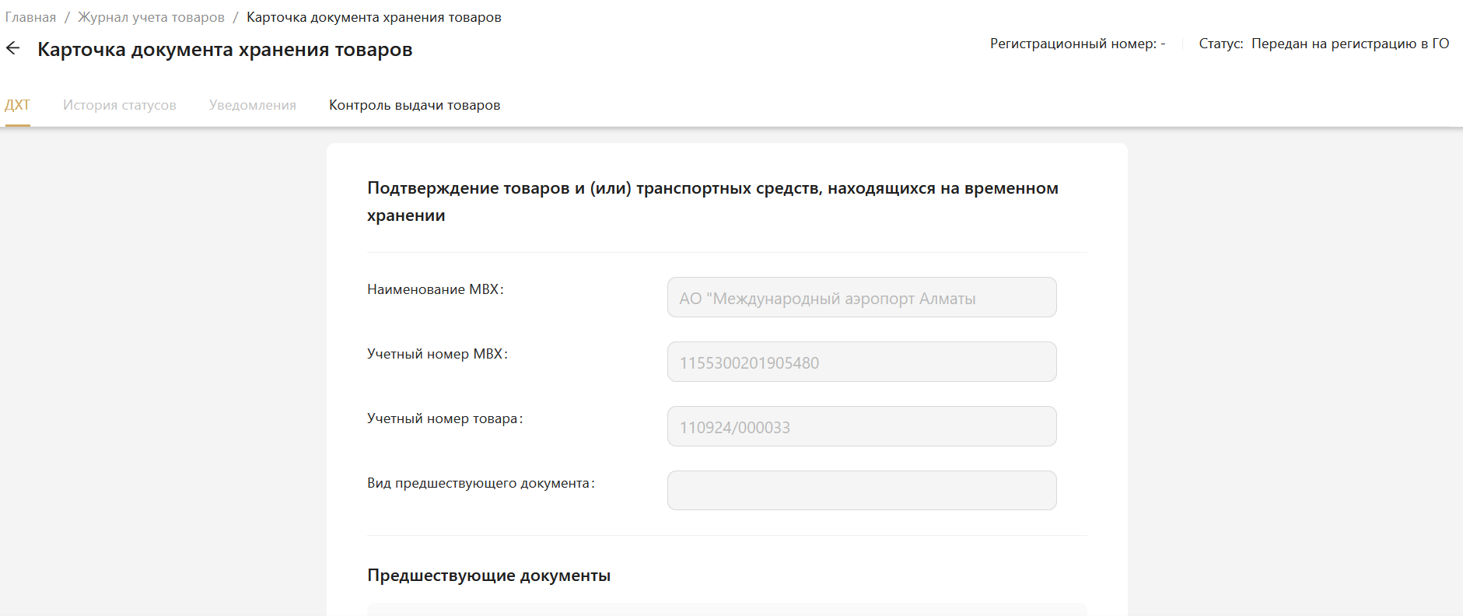
Рисунок 5 – Карточка ДХТ

В карточке ДХТ сведения указываются без возможности редактирования, а именно в части Подтверждения товаров и (или) транспортных средств, находящихся на временном хранении:
- Наименование МВХ;
- Учетный номер МВХ;
- Учетный номер товара;
- Вид предшествующего документа.
Также система показывает сведения по предшествующим документам, транспортным средствам и сведения о товарах:
- Код товара ТН ВЭД;
- Полное описание товаров;
- Вес брутто;
- Количество мест;
- Количество товаров в дополнительной единице измерения;
- Код дополнительной единицы измерения.
Также, УДЛ может посмотреть прилагаемые документы к ДХТ и сведения по лицу помещающее товар на временное хранение и сведения по лицу принимающее на временное хранение (рисунок 6).
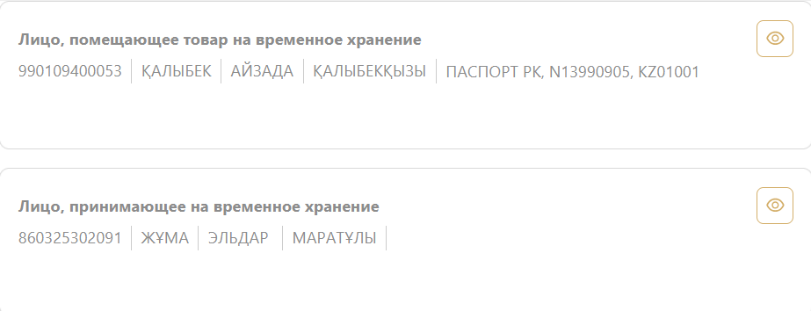
Рисунок 6 – Сведения по контрагентам ДХТ

Нажатием на кнопку  УДЛ может посмотреть подробные сведения по контрагентам:
- ИИН;
- ФИО;
- Сведения по документу удостоверяющий личность;
- Адресные сведения;
- Контактные данные.
Для начала работы с ДХТ УДЛ нажимает на кнопку 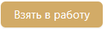.
После подтверждения взятия в работу ДХТ система меняет статус ДХТ с «Передано на регистрацию» на «Принято в работу».
Для подтверждения и регистрации ДХТ в системе УДЛ нажимает на кнопку 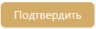. Подтверждение и регистрация ДХТ осуществляется УДЛ подписанием через ЭЦП ЮЛ.
После подтверждения решения о регистрации ДХТ система меняет статус ДХТ на «Зарегистрирован» и формирует регистрационный номер (рисунок 7).
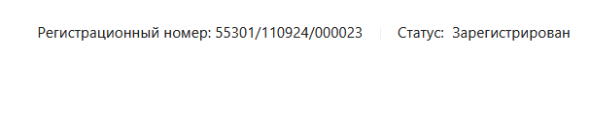
Рисунок 7 – Регистрационный номер и статус подтвержденного ДХТ

Подтвержденное ДХТ со статусом «Зарегистрирован» из таблицы «Подтверждение на помещение товаров на временное хранение» переходит на таблицу «Контроль товаров, помещенных на временное хранение» где указываются следующие сведения (рисунок 8):
- Дата и время помещения на временное хранение;
- Статус;
- Регистрационный номер;
- Срок временного хранения;
- Номер ТД, ПИ или книжки МДП;
- Лицо, помещающее на временное хранение;
- Государственный регистрационный номер транспортного средства (номер прицепа);
- Наименование товара;
- Количество мест;
- Вес товара брутто (кг), объем в ДЕИ по транспортным (перевозочным) документам;
- Наименование места временного хранения;
- Номер места временного хранения по реестру;
- ФИО должностного лица;
- Должность.
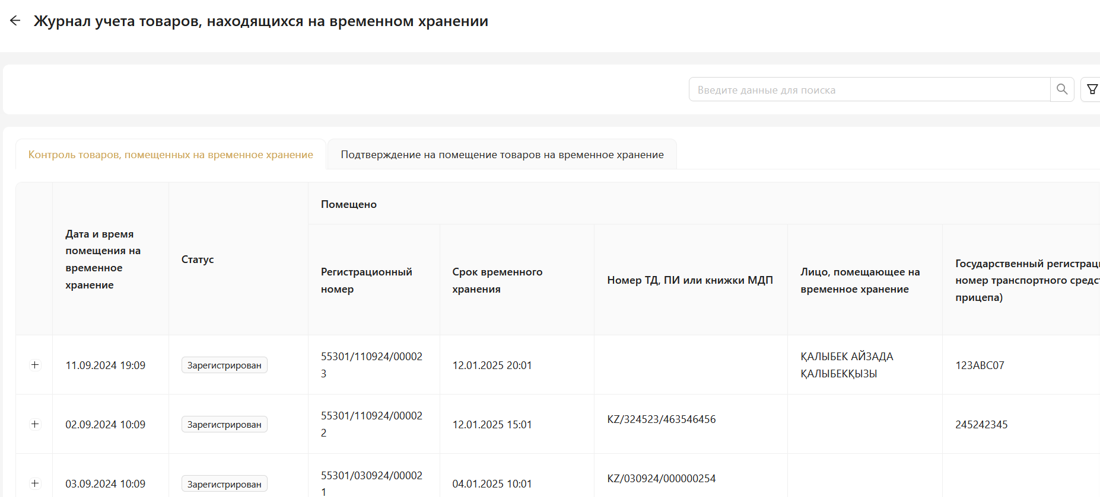
Рисунок 8 – Таблица «Контроль товаров, помещенных на временное хранение»

Также при нажатии на система раскрывает сведения по ДХТ где имеются следующие разделы (рисунок 9):
- Расход;
- Остаток (при наличии);
- Примечание;
- История статусов.

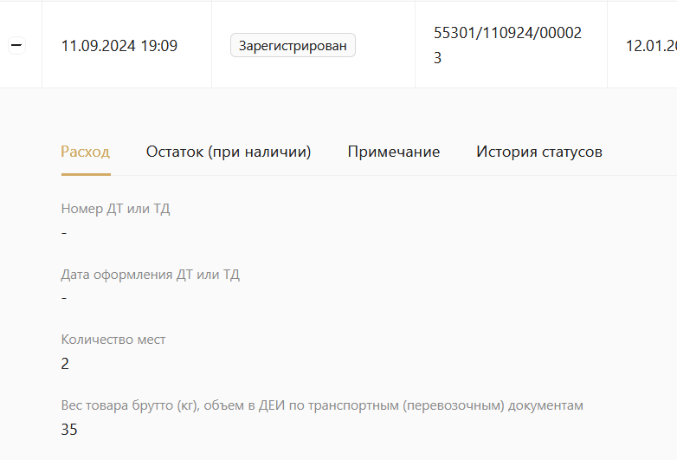
Рисунок 9 – Раскрываемые сведения по ДХТ

